Action Mode trên iPhone 14 là gì? Nó hoạt động như thế nào?
Tại sự kiện ra mắt iPhone 14 vừa diễn ra cách đây không lâu, Apple đã giới thiệu một tính năng camera mới tên Action Mode. Dưới đây là tất cả những gì bạn cần biết về nó bao gồm Action Mode là gì, cách nó hoạt động, và các mẫu iPhone tương thích với nó.
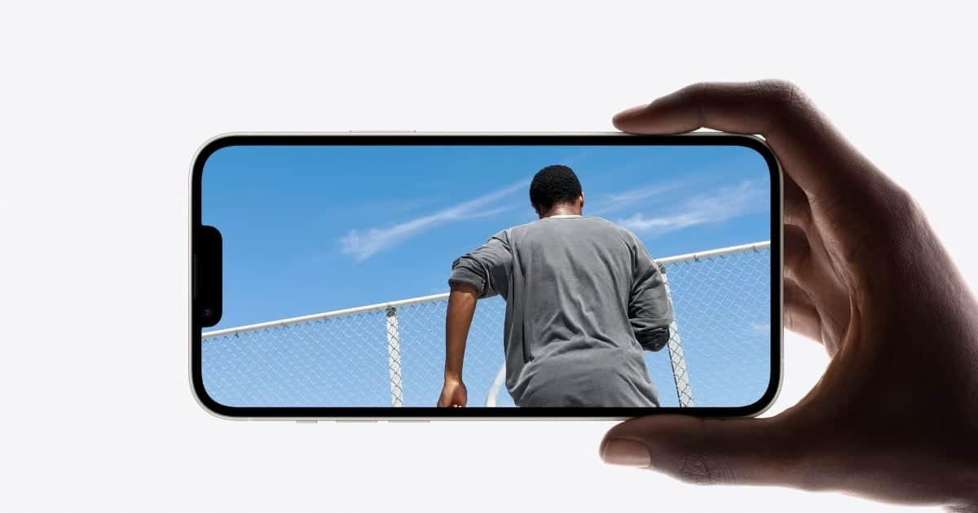
Action Mode trên iPhone 14 là gì?
Apple cung cấp rất nhiều chế độ camera khác nhau trên iPhone và iPad bao gồm Portrait, Pano, Slow-mo, Cinematic Mode, Slow-mo, Time-lapse, và mới nhất là Action Mode.
Khi công bố dòng iPhone 14, Apple đã nói rất nhiều về camera. Hãng cho biết, công nghệ camera của mình đã được cải tiến đáng kể.
Bằng chứng là, hãng đã giới thiệu tính năng nâng cao chất lượng ảnh được chụp trong môi trường thiếu sáng tên Photonic Engine. Đây là bản mở rộng của công nghệ xử lý ảnh thuật toán Deep Fusion Apple đã ra mắt trên iPhone 11 năm 2019.
Ngay sau đó, Apple đã ra mắt một chế độ camera mới tên Action Mode. Đây là một công cụ mạnh mẽ hỗ trợ chống rung hình ảnh khi người dùng quay video có chuyển động mạnh như khi đang chạy bộ, đạp xe, tập luyện thể thao…., không cần sự trợ giúp của các phụ kiện chống rung.
Thật ra trước đây, iPhone đã có tính năng chống rung (stabilization) khi quay video và Action Mode chính là phiên bản nâng cấp của tính năng chống rung này.
Bên cạnh khả năng ổn định hình ảnh, Action Mode còn cho phép bạn quay video Dolby Vision HDR.
Apple nói rằng, Action Mode thậm chí có thể tự động điều chỉnh khi rung lắc mạnh xảy ra trong quá trình quay video (in the middle of the action).
Tóm lại, Action Mode là một chế độ camera mới trên iPhone 14. Nó có khả năng chống rung hình ảnh khi quay video có chuyển động mạnh, không cần tới phụ kiện chống rung như gimbal..., và nó hỗ trợ quay video Dolby Vision HDR.
https://www.igeeksblog.com/wp-content/uploads/2022/09/How-Action-Mode-in-iPhone-14-Works.gif
Action Mode trên iPhone 14 hoạt động như thế nào?
Action Mode trên iPhone 14 sử dụng cảm biến để khử rung hình ảnh (sensor shift stabilization) thay vì ống kính (optical image stabilization - OIS).
Thông thường, cụm máy ảnh (hay mô-đun máy ảnh) trên iPhone có 2 phần riêng biệt: phần ống kính (lens) ở trên và phần cảm biến (sensor) ở dưới.
Trước đây, iPhone sử dụng công nghệ chống rung quang học OIS. Theo đó, nó di chuyển phần ống kính phía trên để giảm rung lắc.
Với Action Mode, phần ống kính ở phía trên sẽ đứng yên và phần cảm biến bên dưới sẽ di chuyển thay vào đó.
https://j.gifs.com/46PJD2.gif
Di chuyển cảm biến sẽ tốt hơn bởi vì nó nhẹ hơn nên tốc độ di chuyển sẽ nhanh hơn và từ đó mang về hiệu quả ổn định hình ảnh tốt hơn, không cần sử dụng đến các phụ kiện chống rung như gimbal....
iPhone nào tương thích với Action Mode?
Hiện tại, Action Mode chỉ tương thích với dòng iPhone 14 mới nhất gồm iPhone 14, iPhone 14 Plus, iPhone 14 Pro và iPhone 14 Pro Max.
Cách kích hoạt Action Mode trên iPhone?
Cũng giống như các chế độ khác của ứng dụng Camera trên iPhone, bạn có thể kích hoạt Action Mode bằng cách vuốt lên thanh chế độ camera và chọn chế độ cùng tên.
Như vậy, bài viết đã giải đáp tất cả thông tin về chế độ camera mới tên Action Mode trên iPhone 14. Nhìn chung, đây là một chế độ thú vị và nhiều khả năng nó có thể thay thế các phụ kiện chống rung dành cho iPhone như gimbal....
Xem thêm: Chống rung quang học OIS là gì? Tác dụng ra sao trên smartphone?
Xem thêm: Tất tần tật về các công nghệ chống rung hình ảnh trên smartphone
Lê Ẩn\Bành Lê
https://www.pocket-lint.com/phones/news/apple/162586-apple-action-mode-video-stabilization-how-it-works-iphone-camera-turn-on
https://www.igeeksblog.com/how-to-use-action-mode-on-iphone/
https://www.phonearena.com/news/What-is-sensor-shift-stabilization-vs-OIS_id133572
https://www.youtube.com/watch?v=ikpUso8Wt9Q

